Федеральное агентство морского и речного транспорта
Федеральное бюджетное образовательное учреждение
высшего профессионального образования

«ГОСУДАРСТВЕННЫЙ УНИВЕРСИТЕТ МОРСКОГО И РЕЧНОГО ФЛОТА ИМЕНИ АДМИРАЛА С.О. МАКАРОВА»
Кафедра Межкультурных коммуникаций

КУРСОВАЯ РАБОТА

На тему: «Горнолыжный туризм в Краснодарском крае: проблемы и перспективы развития»

Исполнитель: студентка группы Т-41
В.А. Иванова
Научный руководитель: доцент, канд. филол.н
М.А. Зенкин

САНКТ-ПЕТЕРБУРГ
2015

ОГЛАВЛЕНИЕ

Введение 3
1. Горнолыжный туризм как ресурс развития рекреационного потенциала региона 6
1.1. История возникновения горнолыжного туризма 6
1.2. Климатические и иные факторы, благоприятствующие развитию горнолыжного туризма в регионе 10
1.3. Горнолыжная инфраструктура как ресурса развития туристского потенциала региона 19
2. Горнолыжные курорты Краснодарского края: дестинации, инфраструктура, проблемы развития 26
2.1. Рекреационный потенциал Краснодарского края 26
2.2. Горнолыжные комплексы Краснодарского края: дестинации и инфраструктура 39
2.3. Рекомендации по оптимизации инфраструктуры и развитию спортивного потенциала горнолыжных курортов Краснодарского края 61
Заключение 65
Литература 68
Приложения……………………………………………………………………...72

ВВЕДЕНИЕ

Актуальность исследования заключается в том, что на современном этапе развития ресурсы горнолыжного туризма в Краснодарском крае используются не совсем эффективно и нуждаются в оптимизации.
Очевидно, что как в процессе подготовки к Зимней Олимпиаде «Сочи-2014», так же как и после окончания олимпийских соревнований потенциал горнолыжных курортов Краснодарского края в большей мере использовался и продолжает использоваться для профессиональных спортсменов. Выстроенные горнолыжные трассы и спуски идеально подходят для подготовки спортсменов к различным соревнованиям мирового уровня.
При этом можно утверждать, что потенциал горнолыжного туризма Краснодарского края как оздоровительного вида спорта, доступного большинству рядовых туристов, практически не используется в настоящее время, либо используется неэффективно. Отдельно стоит вопрос о стоимости проживания и отдыха в горнолыжных комплексах Краснодарского края, которая после окончания Олимпиады, по мнению большинства туроператоров и турфирм, является непомерно высокой.
Важно подчеркнуть при этом, что ресурсы Краснодарского края могут быть использованы не только для профессионального горнолыжного спорта. По своей популярности и массовости лыжный туризм занимает одно из первых мест, приближаясь в этом отношении к туризму пешеходному. Стремительное развитие горнолыжного туризма, организация массового отдыха лыжников, обеспечение необходимого при этом комфорта привели к созданию в ряде развитых стран целой индустрии зимнего отдыха, занявшей ведущие позиции в национальной экономике.
По созданию турпродукта горнолыжный туризм относится к капиталоемким и трудоемким видам туризма. Горные виды туризма включают в себя такие как: горнолыжный туризм, горный пешеходный туризм, альпинизм, дельтапланеризм, спелеологический, парапланеризм и др.
Любители горных лыж в огромном количестве направляются в горнолыжные центры и комплексы малых и больших гор. С помощью подъемников обычные туристы, не относящиеся к профессиональным спортсменам, «накатывают» за день многие десятки километров спусков. Такой объем тренировочных нагрузок недостижим при других занятиях физкультурой. В данном случае горнолыжный туризм отлично выполняет функцию оздоровительного туризма.
При этом некоторые, самые опытные, любители путешествий в поисках острых ощущений направляются в отдаленные горные районы, чтобы спуститься в сложных, незнакомых и порой экстремальных условиях, по не проложенным еще трассам. В данном случае горнолыжный туризм выполняет функцию экстремального туризма.
Также нельзя не учитывать тот факт, что индустрия горнолыжного спорта дает миллиардные доходы, ее доля в туризме и индустрии отдыха с каждым годом растет. Города или регионы, имеющие или создающие на своей территории центры горнолыжного туризма, получают весомый вклад в доходы своих бюджетов в виде налогов от туристской деятельности и отраслей, обслуживающих индустрию горнолыжного туризма.
Именно поэтому важно подчеркнуть, что Краснодарский край относится к регионам, которые обладают всеми необходимыми условиями для развития горных видов туризма, тем более в регионе уже функционируют отлично оборудованные горнолыжные курорты.
Неэффективное или малоэффективное использование горнолыжных курортов приводит к тому, что регион не получает того дохода, который долен был бы получать от развития и функционирования горнолыжных центров и комплексов.
Комплексная оценка уровня социально–экономического развития субъектов и регионов РФ за последние десять лет, показала, что регионы, специализирующиеся на горнолыжном туризме, относятся к разряду регионов с уровнем развития ниже среднего и с низким уровнем развития. В качестве причин такого состояния подчеркивается, что низкая эффективность использования центров горного туризма и, в частности, горнолыжного потенциала Краснодарского края, обусловлена отсутствием единой комплексной концепции развития горных видов туризма, непроработанным механизмом социально–экономического развития.
Все вышеперечисленное обусловливает актуальность исследования, цель которого – выявить основные проблемы и наметить перспективы развития горнолыжного туризма в Краснодарском крае.
Задачи исследования:
- Рассмотреть горнолыжный туризм как ресурс развития рекреационного потенциала региона.
- Проанализировать цели и задачи горнолыжного туризма, рассмотреть климатические и благоприятствующие факторы развития горнолыжного туризма в регионе.
- Рассмотреть рекреационный потенциал Краснодарского края.
- Рассмотреть горнолыжные курортов Краснодарского края, проанализировать современные проблемы и перспективы развития.
- Предложить рекомендации по развитию и совершенствованию горнолыжных курортов Краснодарского края.
Объект исследования – проблемы развития горнолыжного туризма в Краснодарском крае.
Предмет исследования – проблемы и перспективы развития горнолыжных курортов Краснодарского края.
Методы исследования. Сравнительно-сопоставительный, теоретико-типологический, методы наблюдения, проектирование.
Структура работы. Курсовая работа состоит из введения, двух глав, заключения и списка литературы.

1. ГОРНОЛЫЖНЫЙ ТУРИЗМ КАК РЕСУРС РАЗВИТИЯ РЕКРЕАЦИОННОГО ПОТЕНЦИАЛА РЕГИОНА

1.1. История возникновения горнолыжного туризма

Большинство исследователей сходится во мнении, что лыжи как спорт родились в конце XIX века. Как спорт, катание на лыжах вначале было очень проблематичным. Лыжник прокладывал себе путь на длинных прямых и жестких кусочках дерева с непрочными креплениями на ремешках, что разумеется создавало множество проблем при передвижении.
С появлением лыжного спорта лыжи видоизменились: стали значительно уже и длиннее. Пользовались для катания по снегу и одной лыжей: отталкивались ногой как на самокате. В северных странах распространены были широкие лыжи с заостренными концами спереди и сзади. На юге, в горных районах, лыжи делали сильно утолщенными посередине – здесь выдалбливалось углубления под ступню: это было удобно для поворотов при спуске .
В конце XIX столетия лыжи стали применять альпинисты при восхождениях на вершины Альп.
<…>

1.2. Климатические и иные факторы, благоприятствующие развитию горнолыжного туризма в регионе

Разумеется, для развития горнолыжного туризма необходимо наличие благоприятствующих факторов в регионе.
К факторам относятся как климатические и географические особенности региона, так и особенности обустройства самих горнолыжных курортов. Важно отдельно при этом подчеркнуть, что стремительное развитие туризма, организация массового отдыха горнолыжников, обеспечение необходимого при этом комфорта привели к созданию целой индустрии зимнего спорта, занимающей в некоторых странах ведущее место в национальной экономике .
<…>

2. ОСОБЕННОСТИ ГОРНОЛЫЖНЫХ КУРОРТОВ КРАСНОДАРСКОГО КРАЯ: СОВРЕМЕННЫЕ ПРОБЛЕМЫ И ПЕРСПЕКТИВЫ РАЗВИТИЯ

2.1. Рекреационный потенциал Краснодарского края.

Туристские ресурсы региона

Краснодарский край – это субъект Российской Федерации, образован 13 сентября 1937 г. и расположен в западной части Большого Кавказа м Предкавказья. Протяженность с севера на юг составляет около 372 км, с запада на восток – 380 км.
Площадь Краснодарского края 76 тыс. кв. км. В Северо–Кавказском экономическом районе по территории край занимает второе место, уступая Ростовской области. По площади он уступает многим субъектам России. Например, Красноярский край превышает Кубань в 30 раз.
Однако Краснодарский край по своей площади крупнее многих государств Закавказья, таких как Грузия, Армения, государств Балтии (Эстония, Латвия), Западной Европы (Бельгия, Голландия, Дания).
<…>
Гора Ахун – это горный массив, который располагается на юге Краснодарского края, в приморской части земель города Сочи и входит в состав двух его районов: Центрального и Хостинского. Массив имеет четкие границы с запада–северо–запада (р. Агура), востока (р. Хоста) и юго–запада (берег Черного моря). Поднимается на высоту 662 м над уровнем моря. Протягивается с запада–северо–запада на восток–юго–восток на 5 км .
<…>
Горнолыжные курорты Краснодарского края притягивают самых разных отдыхающих. Здесь и ценители семейного отдыха, экстремального отдыха, VIP-отдыха, спортсмены профессионалы и любители горнолыжного спорта. Основные горнолыжные курорты Краснодарского края и их краткие характеристики приводятся в таблице 2.1.

Таблица 2.1. Общая характеристика горнолыжных курортов Краснодарского края
Название курорта | Сложность и кол-во трасс | Перепад высот | Макc. спуск | Подъёмники
Туристический комплекс  «Азиш-Тау» | 22 | 200 м | 1500 м | 1
Горнолыжный курорт  «Альпика-Сервис» | 2224 | 1700 м | 7500 м | 6
Горнолыжный курорт  «Горная карусель» | 2542 | 1340 м | 7000 м | 5
Горнолыжный курорт  «Газпром Лаура» | 2473 | 770 м | 4000 м | 5
Горнолыжный курорт «Роза Хутор» | 3987 | 1745 м | 4250 м | 7
<…>
Схема трасс и склонов горнолыжного «Альпика-Сервис» приводится на рис.
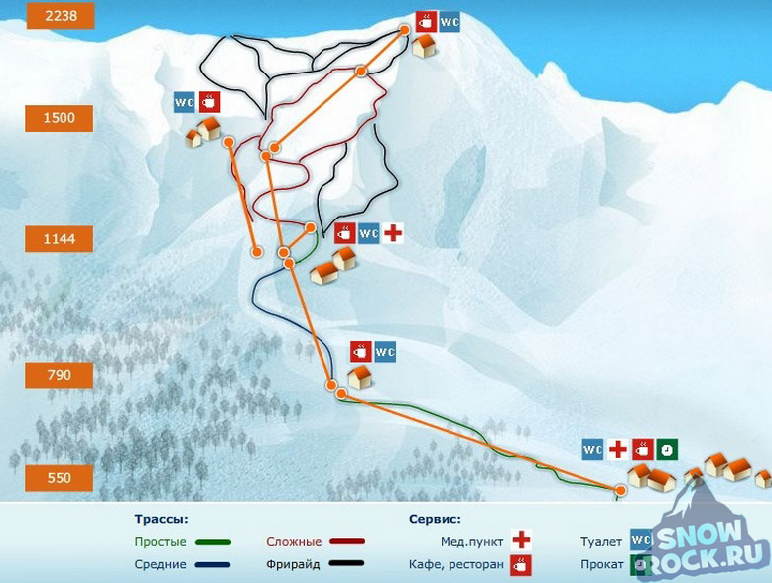
Рис. 2.1. Схема трасс и склонов горнолыжного курорта
«Альпика–сервис»

ЗАКЛЮЧЕНИЕ

Стремительное развитие туризма, организация массового отдыха горнолыжников, обеспечение необходимого при этом комфорта привели к созданию в ряде развитых стран целой индустрии зимнего отдыха, занявшей ведущие позиции в национальной экономике.
В настоящее время можно рассматривать спортивный туризм как состоявшееся явление. Особенно большой интерес туристы проявляют к поездкам в зимний период в горнолыжные центры. Среди различных видов активного отдыха горнолыжное катание больше всего зависит от природных условий. Первостепенное значение имеет наличие в течение четырех пяти месяцев в году плотного снежного покрова.
Другими факторами, предопределяющими удобства и привлекательность горнолыжного отдыха, являются:
- высота местности,
- особенности рельефа,
- погодные условия горнолыжного сезона,
- характер растительности,
- отсутствие лавинной и селевой опасности,
- разнообразие и уникальность ландшафтов.
Специфика горнолыжного туризма, включающего в себя элементы лечебно-оздоровительного, рекреационного, спортивного, экологического и др. видов туризма, предопределяет целый набор объектов и сооружений, формирующих горнолыжный центр или курорт. Современный горнолыжный центр должен включать в себя гостиничные комплексы, систему маятниковых, канатно-кресельных и буксировочных дорог – подъемников, трассы спусков разной протяженности и сложности, учебные склоны, службу трасс и контрольно спасательную службу, спортивные организации и сооружения, магазины, пункты проката спортинвентаря, горнолыжные школы.
Краснодарский край отлично подходит для развития горнолыжного туризма по своим климатическим и природно-географическим особенностями, потенциально удовлетворяя всем современным требованиям развития горного отдыха. В пользу этого предположения свидетельствует анализ горнолыжных дестинаций Краснодарского края, проведенный в выпускной квалификационной работе, среди которых традиционно выделяют наиболее популярные:
- Туристический комплекс «Азиш-Тау».
- Горнолыжный курорт «Альпика Сервис».
- Горнолыжный курорт «Горная карусель».
- Горнолыжный курорт «Газпром Лаура».
- Горнолыжный курорт «Роза Хутор».
Однако, в ходе исследования были выделены основные проблемы, препятствующие массовому развитию горнолыжного туризма в Краснодарском крае:
- Высокая стоимость турпродукта в рассмотренных горнолыжных курортах.
- Односторонняя направленность рассмотренных горнолыжных курортов на профессиональный горнолыжный спорт.
Разработка специальных мер по адаптации стоимости услуг горнолыжных курортов Краснодарского края для большинства рядовых туристов («любителей»), ориентированность горнолыжных курортов региона на внедрение молодежных, экстремальных видов спорта и адаптации под них некоторых трасс и спусков, позволили бы разнообразить спортивную составляющую горнолыжного туризма Краснодарского края и обеспечить дополнительный приток туристов, что положительно отразится на развитии региона в целом.

ЛИТЕРАТУРА

- Биржаков, М.Б. Введение в туризм. – М.: 2009. – 135 с.
- Боголюбова, В.С. Экономика туризма: Учебное пособие для студентов высших учебных заведений. – М.: Академия, 2011. – 192 с.
- Вальков, В.Р., Козеев, К.Ш. Климатические изменения и почвы юга России. – М., 2008. – 88 с.
- Лучше гор могут быть только горные лыжи // Турбизнес для профессионалов. – 2012. – № 13. – С. 55-59.
- Осадин Б. Горы становятся доступнее // Российская туристская газета. – 2012. – № 44. – С. 13-18.
- История горнолыжного спорта [Электронный ресурс] / Интернет-проект SnowAngelsk: все о сноуборде и горных лыжах в Архангельске. – Электрон. дан. – URL: http://snowangelsk.ru/lib/75/25.shtml (дата обращения: 06.02.2015).
Приложение 1.

Общая схема горнолыжного курорта «Горная карусель»

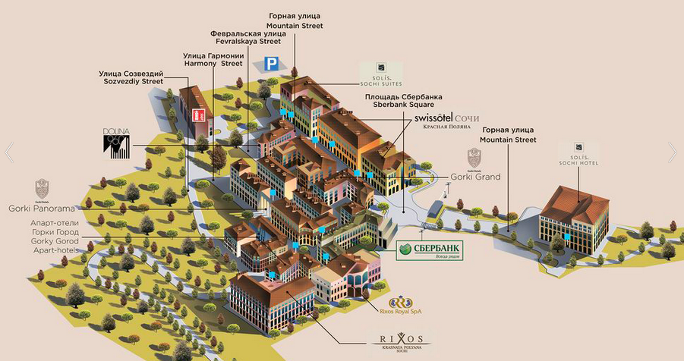

История горнолыжного спорта [Электронный ресурс] / Интернет-проект SnowAngelsk: все о сноуборде и горных лыжах в Архангельске. Электрон. дан. URL: http://snowangelsk.ru/lib/75/25.shtml (дата обращения: 06.02.2015).
Писаревский, Е.Л. Правовое обеспечение развития горнолыжного туризма и спорта в российской Федерации // Спорт. 2010. № 14. С. 2-9.
Нагалевский, Ю.Я., Чистяков, В.И. Физическая география Краснодарского края. Краснодар: Северный Кавказ, 2011. С. 201.

